Projeto de Programação

Gestão de Inscrições nas UFCDs do IEFP Leiria


Samanta Bordallo

Prefácio
Neste documento, apresentaremos um programa informático para a gestão de inscrições nas UFCDs do IEFP Leiria, desenvolvido em linguagem C#. O objetivo é solucionar o problema da gestão de inscrições em UFCDs, abrangendo informações como nome, código, descrição, duração, modalidade, horário, curso associado (quando aplicável) para cada UFCD. Além disso, serão gerenciados dados dos formandos, incluindo nome, data de nascimento, NIF, email, morada, telefone e disponibilidade, bem como informações dos formadores, como nome, data de nascimento, NIF, email, morada, telefone, habilitações académicas e disponibilidade.
O programa permitirá a criação e gestão de turmas, armazenando informações da UFCD, formandos, formador, datas de início e fim, e a capacidade máxima de 20 formandos por turma. Os utilizadores poderão inscrever formandos em várias turmas e visualizar informações detalhadas, incluindo classificações.
Este prefácio introduz o propósito deste documento: descrever o sistema de gestão de inscrições nas UFCDs do IEFP Leiria e suas evoluções.
Histórico de Versões:
- Versão 1.0 (15/09/2023): Criação do documento e levantamento de requisitos.
- Versão 2.0 (19/09/2023): Início do código do projeto.
- Versão 2.1 (22/09/2023): Continuação do código.
- Versão 2.2 (25/09/2023): Continuação do código.
- Versão 3.0 (28/09/2023): Finalização do código e do relatório.

Índice de Figuras
Figura 01 – Tela inicial do programa
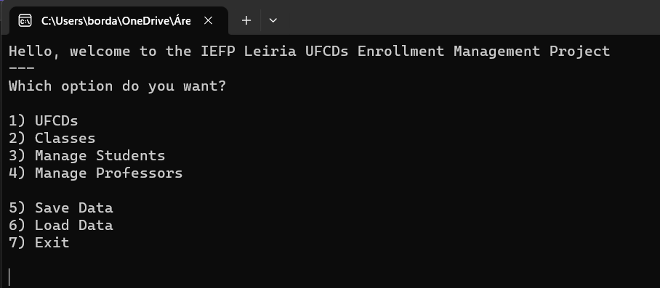
Figura 02 – Opção para carregar informações do ficheiro existentes
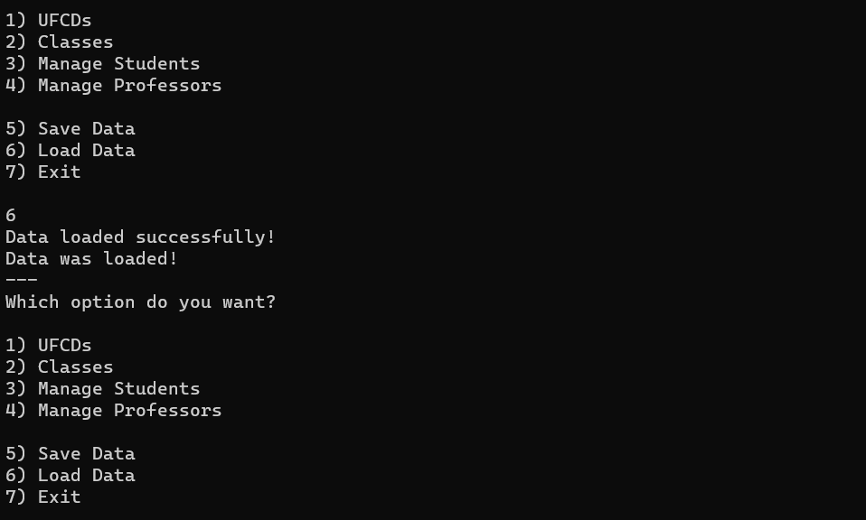

Figura 03 – Menu das UFCDs
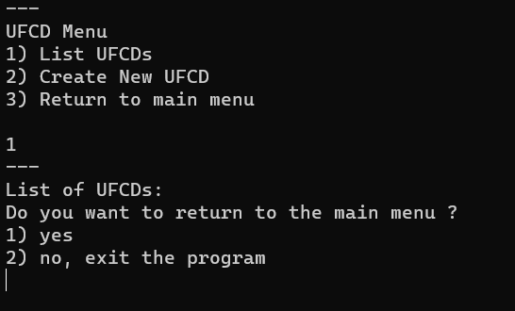

Figura 04 – Menu de Classes e Listar Classes
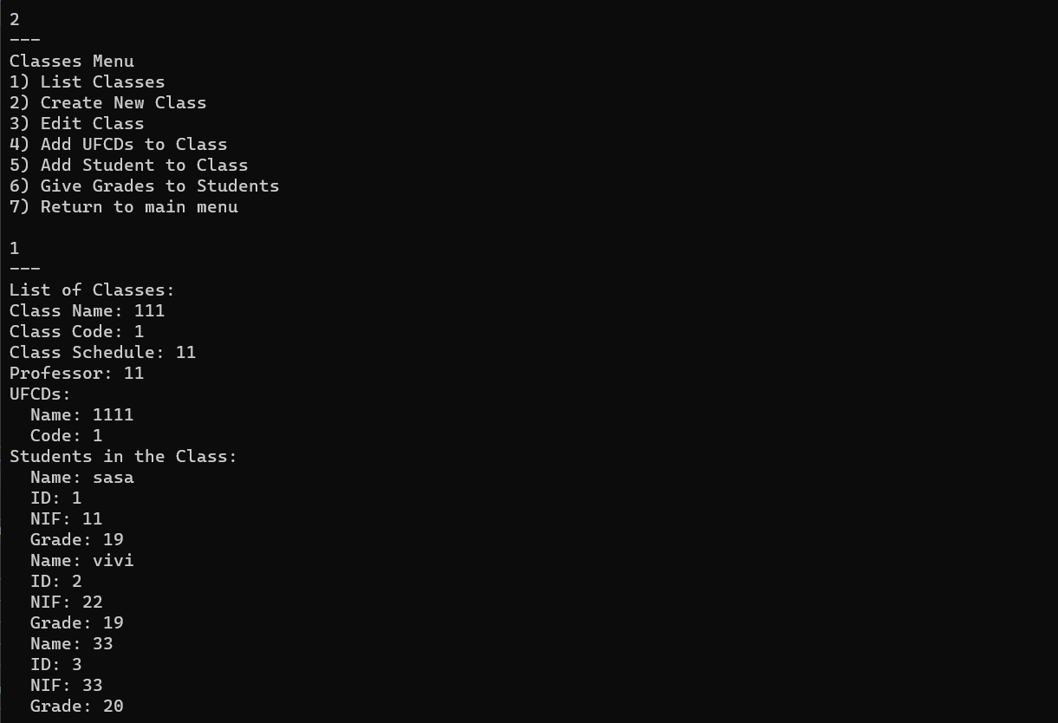

Figura 05 – Inscrição de um novo aluno
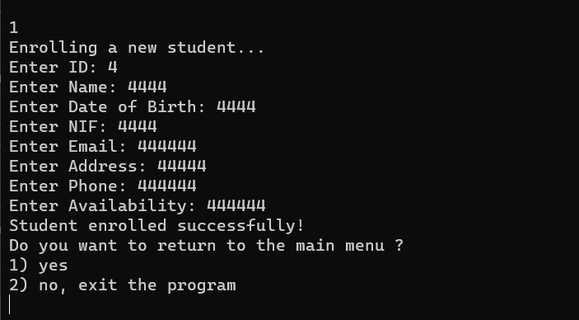

Figura 06 – Menu de Listar estudantes
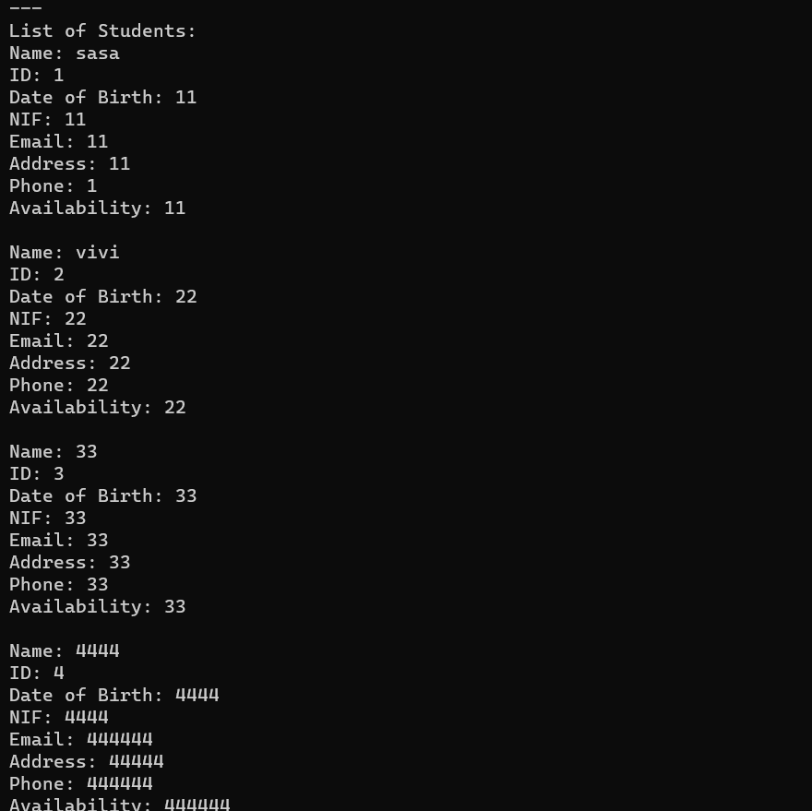

Enquadramento

Levantamento de Requisitos
REQUISITOS FUNCIONAIS:
RF01-O sistema deve “controlar” as UFCDS.
RF02-O sistema deve “controlar” os formandos.
RF03-O sistema deve “controlar” os formadores.
RF04-O sistema deve permitir a inserção, edição e eliminação das diversas “entidades” por parte do utilizador.
RF05-O sistema deve permitir associar um formador a uma Turma, assim como os formandos a todos as turmas que está inscrito.
RF06-O sistema deve “controlar” as Turmas.
RF07-O sistema deve permitir navegar pelas diversas “entidades” do mesmo. (Por exemplo: 1 –UFCDs, 2-Formandos, 3-Formadores, 4-Turmas, 5 –Sair)

REQUISITOS NÃO-FUNCIONAIS:
RNF01-Um formando pode estar em várias turmas.
RNF02-Não deve alocar um formador ou um formando para turmas no mesmo horário, caso haja turmas no mesmo horário.
RNF03-O sistema precisa armazenar as informações e ser capaz de criar um relatório listando as informações dos participantes da turma bem como toda a informação relativa à mesma.
RNF04-Capacidade máxima da turma é de 20 formandos.

Especificações Técnicas

ET01: Linguagem de Programação: C (C++ ou C#)
ET02: Armazenamento de Dados: Utilizar arquivos para armazenar informações das entidades (UFCDs, Formandos, Formadores, Turmas).
ET03: Interface do Usuário: Implementar um menu inicial para navegar pelas diferentes entidades do sistema.

Código Produzido

using System;
using System.Collections.Generic;
using System.IO;
using System.Runtime.Serialization;
using System.Runtime.Serialization.Formatters.Binary;
class Program
{
static List<Ufcd> ufcds = new List<Ufcd>();
static List<Class> classes = new List<Class>();
static List<Student> students = new List<Student>();
static List<Professor> professors = new List<Professor>();
static List<Turma> turmas = new List<Turma>();

static void Main(string[] args)
{
Program program = new Program();
Console.WriteLine("Hello, welcome to the IEFP Leiria UFCDs Enrollment Management Project");
MainMenu();
}

static void MainMenu()
{
while (true)
{
Console.WriteLine("---\nWhich option do you want?\n" +
"\n1) UFCDs" +
"\n2) Classes" +
"\n3) Manage Students" +
"\n4) Manage Professors" +
"\n\n5) Save Data" +
"\n6) Load Data" +
"\n7) Exit\n");

string decisionMainMenu = Console.ReadLine();
string BinarySaveFile = @"C:\Users\borda\OneDrive\Área de Trabalho\Samanta\CURSO PROGRAMAÇÃO\IEFP\Projeto de Programação\Projeto_UFCDs_Sonia\Projeto_UFCDs_Sonia\binaries.bin";

switch (decisionMainMenu)
{
case "1":
UfcdMenu();
break;
case "2":
ClassesMenu();
break;
case "3":
ManageStudents();
break;
case "4":
ManageProfessors();
break;
case "5":
SaveData(BinarySaveFile);
Console.WriteLine("Data was saved!");
MainMenu();
break;
case "6":
LoadData(BinarySaveFile);
Console.WriteLine("Data was loaded!");
MainMenu();
break;
case "7":
Console.WriteLine("Goodbye!");
Environment.Exit(0); // Força a saída do programa
return;
default:
Console.WriteLine("Invalid option");
MainMenu();
break;
}
}
}

// UFCD
static void UfcdMenu()
{
Console.WriteLine("---\nUFCD Menu" +
"\n1) List UFCDs" +
"\n2) Create New UFCD" +
"\n3) Return to main menu\n");

string choseUfcdMenu = Console.ReadLine();

switch (choseUfcdMenu)
{
case "1":
ListUfcds();
break;
case "2":
CreateUfcd();
break;
case "3":
MainMenu();
break;
default:
Console.WriteLine("Invalid option");
UfcdMenu();
break;
}
}

static void CreateUfcd()
{
Console.WriteLine("Creating a new UFCD...");

Console.Write("Enter Name: ");
string name = Console.ReadLine();
Console.Write("Enter Code: ");
string code = Console.ReadLine();
Console.Write("Enter Description: ");
string description = Console.ReadLine();
Console.Write("Enter Duration: ");
int duration = int.Parse(Console.ReadLine());
Console.Write("Enter Modality: ");
string modality = Console.ReadLine();
Console.Write("Enter Schedule: ");
string schedule = Console.ReadLine();
Console.Write("Enter Course: ");
string course = Console.ReadLine();

ufcds.Add(new Ufcd
{
Name = name,
Code = code,
Description = description,
Duration = duration,
Modality = modality,
Schedule = schedule,
Course = course
});

Console.WriteLine("UFCD created successfully!");

Console.WriteLine("Do you want to return to the main menu?" +
"\n1) yes" +
"\n2) no, exit the program");
string returnToMainMenu = Console.ReadLine();
if (returnToMainMenu.ToLower() == "1")
MainMenu();
}

static void GiveGradesToStudents()
{
Console.WriteLine("---\nGive Grades to Students");

// Listar nomes das turmas existentes
Console.WriteLine("Available Classes:");
ListClassNames();

Console.Write("Enter Class Name: ");
string className = Console.ReadLine();

Class selectedClass = classes.FirstOrDefault(cls => cls.Name == className);

if (selectedClass == null)
{
Console.WriteLine("Class not found.");
GiveGradesToStudents();
return; // Volta para evitar processamento adicional
}

Console.WriteLine($"Students in {selectedClass.Name}:");

foreach (var student in selectedClass.Students)
{
Console.WriteLine($"ID: {student.ID}, Name: {student.Name}");
student.Grades = new List<string>(); // Inicialize a lista Grades para cada aluno
}

Console.Write("Enter Grades for Students (comma-separated): ");
string gradesInput = Console.ReadLine();
string[] grades = gradesInput.Split(',');

if (grades.Length != selectedClass.Students.Count)
{
Console.WriteLine("Invalid number of grades. Please provide a grade for each student.");
GiveGradesToStudents();
return; // Volta para evitar processamento adicional
}

for (int i = 0; i < selectedClass.Students.Count; i++)
{
selectedClass.Students[i].Grades.Add(grades[i].Trim());
}

Console.WriteLine("Grades added successfully!");

// Atualizar a descrição da turma com as notas
selectedClass.Description += $"\nGrades for Class '{selectedClass.Name}': {string.Join(", ", grades)}";

Console.WriteLine("Do you want to return to the main menu? (yes/no)");
string returnToMainMenu = Console.ReadLine();
if (returnToMainMenu.ToLower() == "yes")
MainMenu();
}

static void ListClassNames()
{
Console.WriteLine("---\nList of Classes:");

foreach (var cls in classes)
{
Console.WriteLine($"Class Name: {cls.Name}");
}
}

static void ListUfcds()
{
Console.WriteLine("---\nList of UFCDs:");

foreach (var ufcd in ufcds)
{
Console.WriteLine($"Name: {ufcd.Name}");
Console.WriteLine($"Code: {ufcd.Code}");
Console.WriteLine($"Description: {ufcd.Description}");
Console.WriteLine($"Duration: {ufcd.Duration}");
Console.WriteLine($"Modality: {ufcd.Modality}");
Console.WriteLine($"Schedule: {ufcd.Schedule}");
Console.WriteLine($"Course: {ufcd.Course}\n");
}

Console.WriteLine("Do you want to return to the main menu ? " +
"\n1) yes" +
"\n2) no, exit the program");
string returnToUfcdMenu = Console.ReadLine();
if (returnToUfcdMenu.ToLower() == "1")
UfcdMenu();
}

// Students

static void ManageStudents()
{
Console.WriteLine("---\nManage Students Menu" +
"\n1) Enroll Student" +
"\n2) List Student Information" +
"\n3) Return to main menu\n");

string choseManageStudents = Console.ReadLine();

switch (choseManageStudents)
{
case "1":
EnrollStudent();
break;
case "2":
ListStudents();
break;
case "3":
MainMenu();
break;
default:
Console.WriteLine("Invalid option");
ManageStudents();
break;
}
}

static void EnrollStudent()
{
Console.WriteLine("Enrolling a new student...");

Console.Write("Enter ID: ");
int id = int.Parse(Console.ReadLine());
Console.Write("Enter Name: ");
string name = Console.ReadLine();
Console.Write("Enter Date of Birth: ");
string dateOfBirth = Console.ReadLine();
Console.Write("Enter NIF: ");
string nif = Console.ReadLine();
Console.Write("Enter Email: ");
string email = Console.ReadLine();
Console.Write("Enter Address: ");
string address = Console.ReadLine();
Console.Write("Enter Phone: ");
string phone = Console.ReadLine();
Console.Write("Enter Availability: ");
string availability = Console.ReadLine();

students.Add(new Student
{
ID = id,
Name = name,
DateOfBirth = dateOfBirth,
NIF = nif,
Email = email,
Address = address,
Phone = phone,
Availability = availability
});

Console.WriteLine("Student enrolled successfully!");

Console.WriteLine("Do you want to return to the main menu ? " +
"\n1) yes" +
"\n2) no, exit the program");
string returnToManageStudentsMenu = Console.ReadLine();
if (returnToManageStudentsMenu.ToLower() == "1")
ManageStudents();
}

static void ListStudents()
{
Console.WriteLine("---\nList of Students:");

foreach (var student in students)
{
Console.WriteLine($"Name: {student.Name}");
Console.WriteLine($"ID: {student.ID}");
Console.WriteLine($"Date of Birth: {student.DateOfBirth}");
Console.WriteLine($"NIF: {student.NIF}");
Console.WriteLine($"Email: {student.Email}");
Console.WriteLine($"Address: {student.Address}");
Console.WriteLine($"Phone: {student.Phone}");
Console.WriteLine($"Availability: {student.Availability}\n");
}

Console.WriteLine("Do you want to return to the main menu?" +
"\n1) yes" +
"\n2) no, exit the program");
string returnToManageStudentsMenu = Console.ReadLine();
if (returnToManageStudentsMenu.ToLower() == "1")
ManageStudents();
}

// Professors

static void ManageProfessors()
{
Console.WriteLine("---\nManage Professors Menu" +
"\n1) Enroll Professor" +
"\n2) List Professor Information" +
"\n3) Return to main menu\n");

string choseManageProfessors = Console.ReadLine();

switch (choseManageProfessors)
{
case "1":
EnrollProfessor();
break;
case "2":
ListProfessors();
break;
case "3":
MainMenu();
break;
default:
Console.WriteLine("Invalid option");
ManageProfessors();
break;
}
}

static void EnrollProfessor()
{
Console.WriteLine("Enrolling a new professor...");

Console.Write("Enter Name: ");
string name = Console.ReadLine();
Console.Write("Enter Date of Birth: ");
string dateOfBirth = Console.ReadLine();
Console.Write("Enter NIF: ");
string nif = Console.ReadLine();
Console.Write("Enter Email: ");
string email = Console.ReadLine();
Console.Write("Enter Address: ");
string address = Console.ReadLine();
Console.Write("Enter Phone: ");
string phone = Console.ReadLine();
Console.Write("Enter Qualifications: ");
string qualifications = Console.ReadLine();
Console.Write("Enter Availability: ");
string availability = Console.ReadLine();

professors.Add(new Professor
{
Name = name,
DateOfBirth = dateOfBirth,
NIF = nif,
Email = email,
Address = address,
Phone = phone,
Qualifications = qualifications,
Availability = availability
});

Console.WriteLine("Professor enrolled successfully!");

Console.WriteLine("Do you want to return to the main menu ? " +
"\n1) yes" +
"\n2) no, exit the program");
string returnToManageProfessorsMenu = Console.ReadLine();
if (returnToManageProfessorsMenu.ToLower() == "1")
ManageProfessors();
}

static void ListProfessors()
{
Console.WriteLine("---\nList of Professors:");

foreach (var professor in professors)
{
Console.WriteLine($"Name: {professor.Name}");
Console.WriteLine($"Date of Birth: {professor.DateOfBirth}");
Console.WriteLine($"NIF: {professor.NIF}");
Console.WriteLine($"Email: {professor.Email}");
Console.WriteLine($"Address: {professor.Address}");
Console.WriteLine($"Phone: {professor.Phone}");
Console.WriteLine($"Qualifications: {professor.Qualifications}");
Console.WriteLine($"Availability: {professor.Availability}\n");
}

Console.WriteLine("Do you want to return to the main menu ? " +
"\n1) yes" +
"\n2) no, exit the program");
string returnToManageProfessorsMenu = Console.ReadLine();
if (returnToManageProfessorsMenu.ToLower() == "1")
ManageProfessors();
}

// Classes

static void ClassesMenu()
{
Console.WriteLine("---\nClasses Menu" +
"\n1) List Classes" +
"\n2) Create New Class" +
"\n3) Edit Class" +
"\n4) Add UFCDs to Class" +
"\n5) Add Student to Class" +
"\n6) Give Grades to Students" +
"\n7) Return to main menu\n");

string choseClassesMenu = Console.ReadLine();

switch (choseClassesMenu)
{
case "1":
ListClasses();
break;
case "2":
CreateClass();
break;
case "3":
EditClass();
break;
case "4":
AddUFCDsToClass();
break;
case "5":
AddStudentsToClass();
break;
case "6":
GiveGradesToStudents();
break;
case "7":
MainMenu();
break;
default:
Console.WriteLine("Invalid option");
ClassesMenu();
break;
}
}

static void AddStudentsToClass()
{
Console.WriteLine("Enter the code of the class to which you want to add students:");
string classCode = Console.ReadLine();

Class selectedClass = classes.FirstOrDefault(cls => cls.Code == classCode);

if (selectedClass == null)
{
Console.WriteLine("Class not found.");
ClassesMenu();
}

Console.WriteLine("Available Students:");
foreach (var student in students)
{
Console.WriteLine($"ID: {student.ID}, Name: {student.Name}, NIF: {student.NIF}");
}

Console.WriteLine("Enter the IDs of the students you want to add (comma-separated):");
string studentIdsInput = Console.ReadLine();
string[] studentIds = studentIdsInput.Split(',');

foreach (var studentId in studentIds)
{
int id = int.Parse(studentId.Trim());
Student selectedStudent = students.FirstOrDefault(std => std.ID == id);

if (selectedStudent != null)
{
selectedClass.AddStudent(selectedStudent);
}
}

Console.WriteLine("Students added to the class successfully!");

Console.WriteLine("Do you want to return to the main menu ? " +
"\n1) yes" +
"\n2) no, exit the program");
string returnToClassesMenu = Console.ReadLine();
if (returnToClassesMenu.ToLower() == "1")
ClassesMenu();
}

static void AddUFCDsToClass()
{
Console.WriteLine("Enter the code of the class to which you want to add UFCDs:");
string classCode = Console.ReadLine();

Class selectedClass = classes.FirstOrDefault(cls => cls.Code == classCode);

if (selectedClass == null)
{
Console.WriteLine("Class not found.");
ClassesMenu();
}

Console.WriteLine("Available UFCDs:");
foreach (var ufcd in ufcds)
{
Console.WriteLine($"Code: {ufcd.Code}, Name: {ufcd.Name}");
}

Console.WriteLine("Enter the codes of the UFCDs you want to add (comma-separated):");
string ufcdCodesInput = Console.ReadLine();
string[] ufcdCodes = ufcdCodesInput.Split(',');

foreach (var ufcdCode in ufcdCodes)
{
Ufcd selectedUfcd = ufcds.FirstOrDefault(ufcd => ufcd.Code == ufcdCode.Trim());

if (selectedUfcd != null)
{
selectedClass.AddUfcd(selectedUfcd);
}
}

Console.WriteLine("UFCDs added to the class successfully!");

Console.WriteLine("Do you want to return to the main menu?" +
"\n1) yes" +
"\n2) no, exit the program");
string returnToClassesMenu = Console.ReadLine();
if (returnToClassesMenu.ToLower() == "1")
ClassesMenu();
}

static void ListClasses()

{
Console.WriteLine("---\nList of Classes:");

foreach (var cls in classes)
{
Console.WriteLine($"Class Name: {cls.Name}");
Console.WriteLine($"Class Code: {cls.Code}");
Console.WriteLine($"Class Schedule: {cls.Schedule}");
Console.WriteLine($"Professor: {cls.Professor}");
Console.WriteLine("UFCDs:");

foreach (var ufcd in cls.Ufcds)
{
Console.WriteLine($" Name: {ufcd.Name}");
Console.WriteLine($" Code: {ufcd.Code}");
}

Console.WriteLine("Students in the Class:");
foreach (var student in cls.Students)
{
Console.WriteLine($" Name: {student.Name}");
Console.WriteLine($" ID: {student.ID}");
Console.WriteLine($" NIF: {student.NIF}");
Console.WriteLine($" Grade: {string.Join(", ", student.Grades)}");
}

Console.WriteLine();
}

Console.WriteLine("Do you want to return to the main menu?" +
"\n1) yes" +
"\n2) no, exit the program");
string returnToClassesMenu = Console.ReadLine();
if (returnToClassesMenu.ToLower() == "1")
ClassesMenu();
}

static void CreateClass()
{
Console.WriteLine("Creating a new class...");

Console.Write("Enter Class Name: ");
string className = Console.ReadLine();
Console.Write("Enter Class Code: ");
string classCode = Console.ReadLine();
Console.Write("Enter Class Schedule: ");
string classSchedule = Console.ReadLine();
Console.Write("Enter Professor Name: ");
string professorName = Console.ReadLine();

classes.Add(new Class
{
Name = className,
Code = classCode,
Schedule = classSchedule,
Professor = professorName
});

Console.WriteLine("Class created successfully!");

Console.WriteLine("Do you want to return to the main menu?" +
"\n1) yes" +
"\n2) no, exit the program");
string returnToClassesMenu = Console.ReadLine();
if (returnToClassesMenu.ToLower() == "1")
ClassesMenu();
}

static void EditClass()
{
Console.WriteLine("Enter the code of the class you want to edit:");
string classCode = Console.ReadLine();

Class classToEdit = classes.FirstOrDefault(cls => cls.Code == classCode);

if (classToEdit == null)
{
Console.WriteLine("Class not found.");
ClassesMenu();
}

Console.WriteLine("Editing Class...");

Console.Write("Enter New Class Name: ");
string newClassName = Console.ReadLine();
Console.Write("Enter New Class Schedule: ");
string newClassSchedule = Console.ReadLine();
Console.Write("Enter New Professor Name: ");
string newProfessorName = Console.ReadLine();

classToEdit.Name = newClassName;
classToEdit.Schedule = newClassSchedule;
classToEdit.Professor = newProfessorName;

Console.WriteLine("Class edited successfully!");

Console.WriteLine("Do you want to return to the main menu?" +
"\n1) yes" +
"\n2) no, exit the program");
string returnToClassesMenu = Console.ReadLine();
if (returnToClassesMenu.ToLower() == "1")
ClassesMenu();
}

// Others
static void SaveData(string BinarySaveFile)
{
if (!File.Exists(BinarySaveFile))
{
using (File.Create(BinarySaveFile)) { }
}
try
{
using (FileStream fs = new FileStream(BinarySaveFile, FileMode.Create))
{
BinaryFormatter formatter = new BinaryFormatter();
formatter.Serialize(fs, ufcds); // Salva a lista ufcds no arquivo
formatter.Serialize(fs, classes); // Salva a lista classes no arquivo
formatter.Serialize(fs, professors); // Salva a lista professors no arquivo
formatter.Serialize(fs, turmas); // Salva a lista turmas no arquivo
formatter.Serialize(fs, students);
Console.WriteLine("Data saved successfully!");
}
}
catch (IOException e)
{
Console.WriteLine("Error saving data: " + e.Message);
}
}

static void LoadData(string BinarySaveFile)
{
try
{
using (FileStream fs = new FileStream(BinarySaveFile, FileMode.Open))
{
BinaryFormatter formatter = new BinaryFormatter();
ufcds = (List<Ufcd>)formatter.Deserialize(fs); // Carrega a lista ufcds do arquivo
classes = (List<Class>)formatter.Deserialize(fs); // Carrega a lista classes do arquivo
professors = (List<Professor>)formatter.Deserialize(fs); // Carrega a lista professors do arquivo
turmas = (List<Turma>)formatter.Deserialize(fs); // Carrega a lista turmas do arquivo

students = (List<Student>)formatter.Deserialize(fs); // Carrega a lista students do arquivo
Console.WriteLine("Data loaded successfully!");
}
}
catch (IOException e)
{
Console.WriteLine("Error loading data: " + e.Message);
}
catch (SerializationException e)
{
Console.WriteLine("Error deserializing data: " + e.Message);
}

}

// Classes2
[Serializable]
class Class
{
public string Name { get; set; }
public string Code { get; set; }
public string Schedule { get; set; }
public string Professor { get; set; }
public List<Ufcd> Ufcds { get; set; } = new List<Ufcd>();
public List<Student> Students { get; set; } = new List<Student>();
public string Description { get; set; } = string.Empty;

public Class()
{
Students = new List<Student>();
}
public void AddUfcd(Ufcd ufcd)
{
Ufcds.Add(ufcd);
}

public void AddStudent(Student student)
{
Students.Add(student);
}
}

[Serializable]
class Ufcd
{
public string Name { get; set; }
public string Code { get; set; }
public string Description { get; set; }
public int Duration { get; set; }
public string Modality { get; set; }
public string Schedule { get; set; }
public string Course { get; set; }
public List<Student> Students { get; set; } = new List<Student>();
}

[Serializable]
class Student
{
public int ID { get; set; }
public string Name { get; set; }
public string DateOfBirth { get; set; }
public string NIF { get; set; }
public string Email { get; set; }
public string Address { get; set; }
public string Phone { get; set; }
public string Availability { get; set; }
public List<string> Grades { get; set; } = new List<string>();
}

[Serializable]
class Professor
{
public string Name { get; set; }
public string DateOfBirth { get; set; }
public string NIF { get; set; }
public string Email { get; set; }
public string Address { get; set; }
public string Phone { get; set; }
public string Qualifications { get; set; }
public string Availability { get; set; }
}

[Serializable]
class Turma
{
public string Name { get; set; }
public List<Student> Students { get; set; } = new List<Student>();
}
}

Conclusões

Neste projeto, desenvolvi um sistema de gestão de inscrições nas UFCDs do IEFP Leiria utilizando a linguagem de programação C#. Este sistema abrangeu uma ampla gama de funcionalidades, desde a gestão de UFCDs, turmas, formandos e formadores até a capacidade de inscrição em várias turmas e a visualização de informações detalhadas, incluindo classificações dos formandos.
Durante o desenvolvimento, enfrentei diversos desafios e implementei soluções inovadoras para otimizar o processo de gestão de inscrições. No entanto, um dos desafios mais notáveis foi a questão do armazenamento de dados. Inicialmente, planejava que o caminho de salvamento dos dados fosse anotado automaticamente. Infelizmente, devido a algumas limitações técnicas, não consegui implementar essa funcionalidade como inicialmente pretendia. Em vez disso, precisei criar uma variável com o caminho exato de onde está inserido o ficheiro com os dados a serem salvos.
Ao longo deste projeto, aprendi muito sobre programação em C#, gestão de dados e resolução de problemas complexos. Foi uma jornada desafiadora, especialmente considerando o tamanho e a complexidade do projeto e principalmente porque não foi ensinado nem a metade de como todas essas funcionalidades se conectam, mas o resultado final é um sistema eficiente para a gestão de inscrições nas UFCDs do IEFP Leiria. É importante mencionar que o código do projeto está em inglês, visto que tenho a necessidade de aprender e melhorar o meu nível, que atualmente está no B2.

Bibliografia

